Knauf Quarzgrund Pro, Haftgrund

Knauf Gips

Eigenschaften

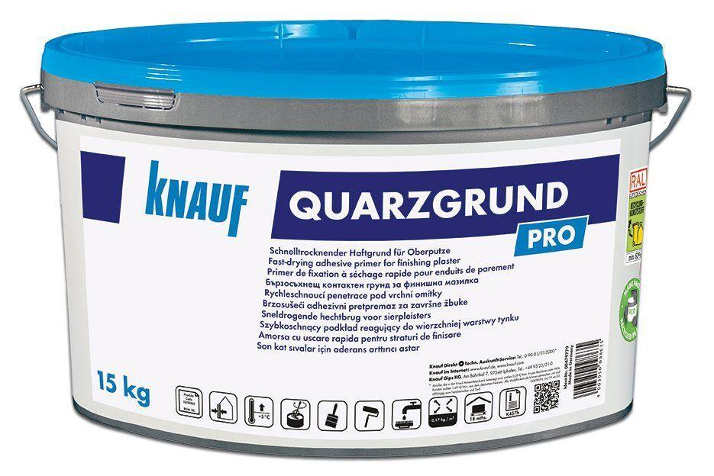

Bindemittelbasis

Dispersion

Eigenschaften

gute Untergrundhaftung, haftvermittelnd